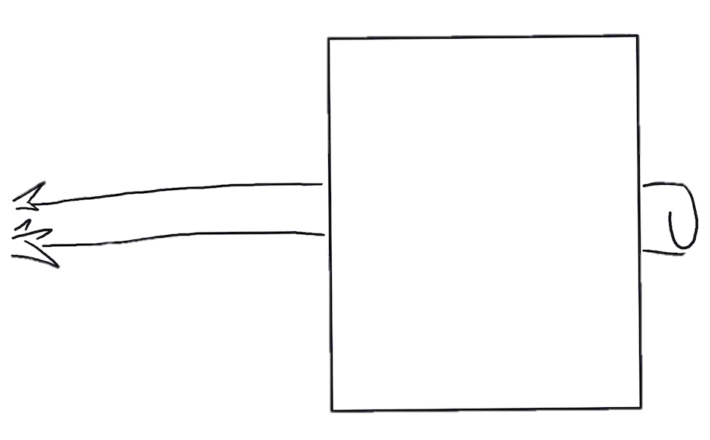
´
Suchen Sie Schürzen, die für Kochkurse geeignet sind und vielen Teilnehmerinnen und Teilnehmern passen
könnten.

